ОБЛАСТНОЕ ГОСУДАРСТВЕННОЕ БЮДЖЕТНОЕ
ПРОФЕССИОНАЛЬНОЕ ОБРАЗОВАТЕЛЬНОЕ УЧРЕЖДЕНИЕ
« РЯЗАНСКИЙ АВТОТРАНСПОРТНЫЙ ТЕХНИКУМ имени С.А.ЖИВАГО»

Методические рекомендации к уроку
Самостоятельная работа
по теме «Закон Ома для полной (замкнутой цепи)»

Дисциплина «Физика»

Разработал преподаватель
физики
Л.Б.Карпунина

Рязань, 2021
Пояснительная записка
Данные методические рекомендации к уроку по теме «Закон Ома для полной (замкнутой цепи)» учитывает цели обучения физике учащихся и соответствует федерального государственного образовательного стандарта. Данные методические указания содержат рекомендации к решению типовых задач по данной теме и способствуют активизации самостоятельной работы студентов.
Цели данной разработки: продолжить формирование понятий, сформировать и повысить умения и навыки учащихся в решении задач по физике; умения применять полученные знания для объяснения условий протекания физических явлений в природе и для принятия практических решений в повседневной жизни; развитие мыслительных операций (анализ, обобщение); способствовать развитию памяти, логического мышления, воспитание смелости при решении задач, воспитание у учащихся умения самостоятельной работы, расширение кругозора и наблюдательности.
Необходимость изучения темы «Закон Ома для полной цепи» объясняется ее значимостью в объяснении многих явлений природы, а также тем, что знание фундаментальных законов физики облегчает усвоение общетехнических дисциплин; имеет большое значение для специальностей, профессий связанных с автомобилями.
Задачи развивают навыки использования общих законов материального мира для решения конкретных вопросов, имеющих практическое, прикладное значение. Умение решать задачи является критерием оценки глубины изучения программного материала. Решение задач представляет собой способ изучения закономерностей явлений природы, один из критериев оценки усвоения программы, который позволяет судить о способности студента анализировать физические процессы и явления, определять границы применимости физических законов. При решении задач по физике у студентов развиваются способности применять общие теоретические закономерности к конкретным случаям. Решение задач не только способствует закреплению знаний и тренировке в применении изучаемых законов, но и формирует особый стиль умственной деятельности, особый метод подхода к физическим явлениям.
Задачи, разобранные в методических указаниях, а также задачи, предлагаемые для самостоятельного решения, взяты, в основном, из учебников, сборника задач по физике для проведения выпускных экзаменов за курс средней школы.
Методические указания составлены в соответствии с действующей рабочей программой и тематическим планированием по физике для учреждений, обеспечивающих получение профессионально-технического и среднего специального образования. Собранные методические материалы призваны оказать помощь учащимся при подготовке к выполнению обязательных и тематических контрольных работ, а также при подготовке к сдаче устного экзамена по физике.

Теоретический материал для самостоятельного изучения
Потенциальные силы электростатического поля (силы Кулона) не могут поддерживать постоянный ток в цепи. Для поддержания в цепи постоянного тока должны действовать непотенциальные (сторонние) силы, имеющие механическую, химическую и иную природу.
Постоянный электрический ток будет существовать толь при наличии постоянной разности потенциалов на концах проводника. Для содания постоянной разности потенциалов служат источники тока. Существуют два типа источников тока: элементы питания( гальванические элементы), не требующие зарядки, и аккумуляторы – источники тока, нуждающиеся в периодической подзарядке.Источниками энергии электрического тока в гальванических элементах являются химические реакции.
Характеристикой источника тока является его электродвиущая сила (ЭДС).
Аккумуляторы в незаряженном состоянии не создают электродвижущую силу, но после пропускания через них электрическоготока в течение некоторого времени, начинаются химические реакции и появляется ЭДС.В заряженном состоянии аккумулятор сам становится источником электрического тока. Электродвижущая сила источника$ε$ – работа,которую совершают сторонние силы внутри источника, по перемещению единичного положительного заряда вдоль всей цепи: $ε$=$\frac{А_{ст}}{q}$. Единица измерения в СИ [ $ε$] = 1 В.
ЭДС кислотного аккумулятора составляет около 2В.ЭДС щелочного аккумулятора составляет около 1,4В.Щелочные аккумуляторы удобнее и легче кислотных, не выделяют вредных паров и газов, не портятся при кратковременном коротком замыкании. Аккумуляторы являются необходимой принадлежностью автомобилей, самолетов, поездов с электрическим освещением, подводных лодок и т.п.
Гальванические элементы широко используются в малогабаритных радиоприемниках и телевизорах, телефонии и телеграфии. В настоящее время появляются электромобили, работающие на аккумуляторах, которые могут заменить автомобили.
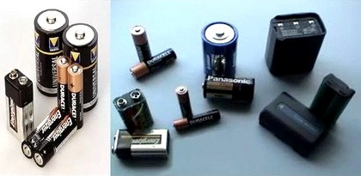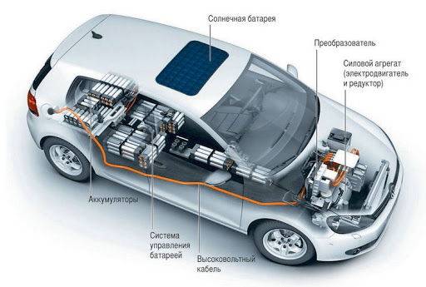
Устройства,обеспечивающие возникновение и действие сторонних сил, называют источниками тока.
Сторонние силы – силы неэлектрического происхождения,которые разделяют электрические заряды. Они являются сторонними по отношению к кулоновским силам,которые стремятся заряды соединить.В генераторах электростанций сторонняя сила – сила, действующая со стороны магнитного поля на электроны в движущемся проводнике.
Внутреннее сопротивление источника тока возникает в результате сопротивления движению зарядов со стороны находящихся внутри источника тока электролита и электродов. Внутреннее сопротивление источника зависит от размеров,формы и вещества источника. При использовании в качестве источника постоянного тока гальванических элементов или аккумуляторов легко обнаружить, что при создании ими тока во внешней цепи происходит нагревание самих источников тока. Следовательно, перемещение зарядов внутри источника также сопровождается совершением работы тока. Количество теплоты, выделяемое внутри источника тока при прохождении тока I в течение времени $∆t$, равно Q= I²r$∆t$, где r - внутреннее сопротивление источника тока.

Закон Ома для полной (замкнутой) цепи
Замкнутая цепь состоит из источника тока и внешнего сопротивления(нагрузки). Во внешней цепи ток течет от положительного полюса источника к отрицательному, во внутренней части цепи (внутри источника тока) – от отрицательного полюса к положительному.
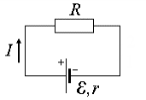
Закон Ома для замкнутой цепи. Сила тока прямо пропорциональна ЭДС и обратно пропорциональна полному сопротивлению цепи:
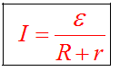I- сила тока; $ε$- ЭДС (В); R – внешнее сопротивление (Ом); r –внутреннее сопротивление (Ом.) Полное сопротивление цепи - R+r.
Вольтметр, подключенный к зажимам источника, показывает величину, равную ЭДС источника только в том случае, если нагрузка к источнику тока не подключена. Если же источник тока замкнут на внешнее сопротивление, то показания вольтметра будут меньше, чем ЭДС, на величину падения напряжения внутри источника тока: 1) Напряжение на зажимах источника, а соответственно и во внешней цепи: 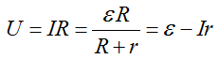
где IR и Ir - падения напряжения соответственно на внешнем и внутреннем участках цепи. Отсюда следует, что чем больше сила тока в цепи, тем меньше показания вольтметра.
2) Если внешнее сопротивление замкнутой цепи стремится к нулю, то такой режим источника тока называется коротким замыканием .Сила тока достигает максимального для данного источника тока значения.
Сила тока короткого замыкания 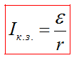 равна отношению ЭДС к внутреннему сопротивлению источника. И тогда провода могут расплавиться, что может привести к опасным последствиям.

Коэффициент полезного действия
Коэффициент полезного действия источника тока (КПД) – отношение полезной работы (мощности тока) во внешней цепи к затраченной работе (полной мощности) сторонних сил: η=$\frac{А_{полезн}}{А_{ст}}$ =$\frac{ Р_{полезн}}{Р_{полн}}$⋅100 %, где
P_{полезн} — полезная мощность источника тока (мощность, выделяемая во внешней цепи); P_{полн} — полная мощность источника тока: P_{полн}=P_{полезн} + P_{потерь}, т.е. суммарная мощность, выделяющаяся во внешней цепи (P_{полезн}) и в источнике тока (P_{потерь}). Мощность источника тока: P_{полезн} = I$∙ε$.
Коэффициент полезного действия источника тока (КПД) может определяться:
-долей, которую составляет сопротивление внешней цепи от суммарного сопротивления источника тока и нагрузки (внешней цепи), η=$\frac{R}{R+r}$⋅100 %, где
R — сопротивление цепи (нагрузки), к которой подключен источник тока; r — внутреннее сопротивление источника тока;
-долей, которую составляет разность потенциалов на клеммах источника к его электродвижущей силы, η=$\frac{U }{E}$ ⋅100 %, где U — напряжение на зажимах (клеммах) источника тока; ℰ — ЭДС источника тока.
Мощность, выделяемая на внешнем участке цепи, называется полезной
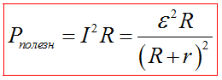
При условии R=r мощность, выделяемая во внешней цепи, максимальная для данного источника и равна 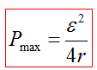
Полная мощность - сумма полезной и теряемой мощности 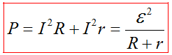

Примеры решения задач
Задача №1. После включения внешней цепи разность потенциалов на зажимах батареи оказалась равной 22,5 В. Чему равно внутреннее сопротивление батареи, если её ЭДС равна 30 В, сопротивление внешней цепи 6 Ом?
Дано:  U=22,5В  $ε$ =30 В  R=6 Ом | Решение:  По закону Ома для замкнутой цепи сила тока:I= $\frac{ε}{R+r}$. Напряжение на зажимах источника меньше величины ЭДС: U=$ε$ – Ir и равно напряжению на внешнем сопротивлении: : U=IR. По закону Ома для участка цепи: I=$\frac{U}{R}$. Выразим внутреннее сопротивление источника: r=$\frac{ε-U}{I}$=$\frac{ε-U}{U}∙R$= $\frac{30-22,5}{22,5 }∙$6 =2 Ом.
Найти: r- ? | Ответ: внутреннее сопротивление источника 2 Ом.

Задача №2. Определить силу тока короткого замыкания батареи, ЭДС которой 15В, если при подключении к ней сопротивления 3 Ом сила тока в цепи составляет 4А.
Дано:  I = 4А  $ε$ = 15 В  R =3 Ом | Решение:  Сила тока короткого замыкания: I_{кз}= $\frac{ε}{r} (1)$, где r – внутреннее сопротивление батареи, которое можно найти исходя из закона Ома для полной цепи: r=$\frac{ε-IR }{I}$ (2). Подставив (2) в (1) получим  I_{кз}= $\frac{ε}{r}$=$\frac{εI}{ε-IR}$. I_{кз}= $\frac{15В ∙ 4А}{15В-4А∙ 3 Ом}$=20 А.
Найти:  I_{кз} - ? | Ответ:20 А.

Задача №3. При подключении к гальваническому элементу с лампы с электрическим сопротивлением 14 Ом сила тока в цепи была равна 0,1 А. При коротком замыкании гальванического элемента, сила тока равна 1,5 А. Определите ЭДС и внутреннее сопротивление гальванического элемента.
Дано:  R= 14Ом  I=0,1 А  Iкз=1,5 А | Решение:  Используя закон Ома для полной цепи, запишем формулы для вычисления силы тока в цепи первого и второго экспериментов:  I1=$\frac{ε}{R+r}$; Iкз = $\frac{ε}{r}$. Решая систему уравнений находим: I $∙$(R + r ) = Iкз $∙$r,  r=$\frac{I∙ R}{Iкз-I}$= $\frac{0,1 ∙14}{1.5-0,1}$=1 Ом; $ε$= Iкз$∙$ r = 1,5$∙$1 =1,5 В.
Найти:  $ε$ −? r- ? | Ответ: r= 1 Ом; $ε$ =1,5 В.

Задача №4. Чему равен КПД источника тока с ЭДС 12В и внутренним сопротивлением 0,5 Ом, если в цепи течет ток силой 4,8А?
Дано:  $ε$=12 В  r=0,5Ом  I=4,8 А | Решение:  Коэффициент полезного действия электрической цепи η можно определить по такой формуле η=U$/ε$(1) $ε=$IR+Ir; U=$ε$–Ir (2)  Подставим (2) в (1): η=$(ε$–Ir$)/ε$  η=(12–4,8⋅0,5):12=0,8=80%
Найти: η-? | Ответ: 80%.

Задача №5. Резистор с сопротивлением 3 Ом подключен к источнику тока с ЭДС 8 В и внутренним сопротивлением 1 Ом. Определите полезную мощность и КПД источника тока в данной цепи.
Дано:  $ε$=8 В  r=1 Ом  R =3 Ом | Решение:  Полезной является мощность тока на внешнем участке цепи, т.е. на резисторе Р_{полезн}= I2R. С учетом закона Ома для полной цепи I=$\frac{ε}{R+r}$  Получим Р_{полезн}=$\frac{ε^{2}}{{(R+r)}^{2}}R$. Подставим числовые значения  Рполезн=$\frac{8^{2}}{{(3+1)}^{2}}∙ 3$= 12Вт. КПД источника тока η определим по формуле η=$\frac{R}{R+r}$ $∙$ 100%, η=$\frac{3}{3+1}$ $∙$ 100%,=75 %.
Найти: Р_{пол} η−? | Ответ: Р_{полезн}= 12Вт, η=75 %.

Самостоятельная работа
Решение задач. Закон Ома для полной( замкнутой) цепи
Задание №1. Заполните таблицу

Физическая величина | Обозначение | Единица измерения  в системе СИ | Формула
Электродвижущая сила источника тока
Работа сторонних сил
Закон Ома для полной (замкнутой) цепи
Сила тока короткого замыкания (при отсутствии внешнего сопротивления)
Внутреннее сопротивление источника тока
Внешнее сопротивление
Падение напряжения U_{r} на внутреннем участке цепи
Падение напряжения U_{R} на внешнем участке цепи
Коэффициент полезного действия источника тока

Задание №2.
Тест. Электродвижущая сила источника тока. Закон Ома для полной цепи

Вариант №1
1.Что характеризует величина, называемая электродвижущей силой?
1.Электрическое поле в источнике тока
2.Способность источника тока создавать ток
3.Электрический ток в цепи
4.Способность поля сторонних сил совершать работу по перемещению электрических зарядов.
2. Причиной возникновения тока внутри цепи является:
1.движение проводников цепи
2.сопротивление цепи
3.электрическое поле цепи
4. температура цепи.
3.Роль источника тока состоит в том, что он
1.поддерживает существование электрического поля внутри проводника
2. поддерживает кулоновские силы во внешней цепи
4. Для поддержания электрического поля на полюсах источника тока используются силы …
1.Электрической природы
2.Внутриядерной природы
3.Неэлектрического происхождения
4.Любые силы, в том числе и электрические
5. Что называют внешним сопротивлением?
1. Только сопротивление потребителей энергии, подключенных к источнику тока.
2. Полное сопротивление проводников, подключенных к источнику тока.
3. Только сопротивление подводящих проводов.
6. Внутри источника тока, включенного в электрическую цепь отрицательно заряженные частицы под действием сторонних сил, движутся
1.от положительного электрода к отрицательному
2.вдоль линий электростатического поля
3.беспорядочно по всему объему источника тока
4.от отрицательного электрода к положительному.
7.Сравните работу, совершаемую в электрической цепи сторонними силами и кулоновскими силами за одинаковое время.
1.Работа сторонних сил в источнике тока больше работы кулоновских сил во внешней цепи
2.Работа сторонних сил в источнике тока меньше работы кулоновских сил во внешней цепи
3.Работа сторонних сил в источнике тока равна работе кулоновских сил во внешней цепи
4.Работа сторонних сил в источнике тока равна работе кулоновских сил во внешней цепи с противоположным знаком.
8.Величина, равная отношению ЭДС к внутреннему сопротивлению источника:
1.работа сторонних сил
2.падение напряжения внутри источника
3. Сила тока короткого замыкания
4. падение напряжения на внешнем участке цепи.
9.Электрический ток между точками цепи возможен, если они соединены элементами и:
1.между ними существует разность потенциалов
2. напряжение между ними нулевое
3. элементы имеют бесконечное сопротивление
4.провдниками.
10. Для сложных цепей, состоящих из многих узлов и соединений, при вычислении токов и напряжений необходимо использовать законы:
1.сложения векторов 2. закон Джоуля - Ленца 3.законы Кирхгофа
4.закон Ома для полной цепи.
11. Химические источники тока используются там, где …
1.требуются очень большие энергии
2. требуется высокая стабильность получаемого тока
3. там, где требуется переменный ток
4. там, где требуется автономность при невысоких требованиях к количеству энергии.
12. Аккумуляторы являются необходимой принадлежностью
1.телеграфии 2. Самолетов 3.подводных лодок 4.датчиков.
13. Какие преобразования энергии имеет место при разрядке аккумулятора?
1.химическая энергия преобразуется в электрическую 2. электрическая энергия преобразуется в химическую 3.электрическая энергия преобразуется во внутреннюю энергию 4. химическая энергия преобразуется во внутреннюю энергию.
14.Мощность, выделяемая на внутреннем сопротивлении источника тока, называется...
1.теряемой мощностью 2. полной мощностью 3. эффективной мощностью
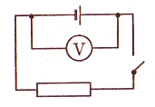
4. полезной мощностью.
15. Вольтметр включен в электрическую цепь так, как показано на рисунке. Какую физическую величину он измеряет при разомкнутом ключе?
1.силу тока в цепи
2. внутреннее сопротивление источника тока
3. напряжение на внешней цепи
4. ЭДС источника тока
16.Электродвижущая сила (ЭДС) батареи источников соединённых последовательно равна ...
1. сумме ЭДС отдельных источников, составляющих батарею
2. ЭДС одного источника.
Вариант №2.
1. Внутренним сопротивлением источника тока называется
1. Сопротивление внешней цепи
2. Сопротивление источника тока
3. Сопротивление нагрузки.
2. Внутри источника тока работу при перемещении заряда от одного электрода к другому совершают
1.Сторонние силы
2. Электростатические силы.
3. Только силы, возникающие в результате действия химических реакций.
4. Электростатические и сторонние силы.
3. Сила тока прямо пропорциональна ЭДС и обратно пропорциональна полному сопротивлению цепи:
1. закон Джоуля-Ленца 2.закон Кирхгофа
3.закон Ома для полной цепи. 4.закон Ома для участка цепи.
4. Продолжите предложение: "ЭДС источника тока численно равна..."
1.напряжению на клеммах источника в работающей цепи
2. напряжению на клеммах источника в неработающей цепи
3. работе электрического поля при переносе заряда между клеммами источника тока
4. работе сторонних сил при переносе заряда в 1 Кл через нагрузку в работающей цепи.
5. Элемент цепи, который является источником электрического поля, называется:
1.сопротивлением 2.источником света 3.источником поля 4.источником ЭДС.
6. Вольтметр включен в электрическую цепь так, как показано на рисунке. Если замкнуть ключ, при нагруженном источнике тока…
1.напряжение во внешней цепи больше ЭДС источника
2. напряжение во внешней цепи меньше ЭДС источника
3. напряжение во внешней цепи равно ЭДС источника
7. В источнике ЭДС:
1. бесконечное сопротивление 2. нулевое напряжение
3. происходит перенос заряда между клеммами 4.усиливается магнитное поле.
8. В электрической цепи к источнику тока параллельно подключены две одинаковых лампы. Ключ позволяет выключить одну из них. Как изменятся показания амперметра в общем проводе, идущем к источнику тока, и вольтметра, замкнутого на клеммы источника тока, при размыкании ключа?
1.Показания амперметра увеличатся, вольтметра – уменьшатся
2.Показания амперметра уменьшатся, вольтметра – увеличатся
3.Показания амперметра и вольтметра – уменьшатся
4.Показания амперметра и вольтметра – увеличатся.

9. Ток короткого замыкания – это
1.ток в цепи с данным источником ЭДС, возникающий при замыкании его полюсов сопротивлением 1 Ом
2.ток в цепи, возникающий при внешнем сопротивлении, равном внутреннему сопротивлению источника
3. ток в цепи с данным ЭДС, при бесконечно большом внешнем сопротивлении
4. ток в цепи с данным ЭДС, при бесконечно малом внешнем сопротивлении.
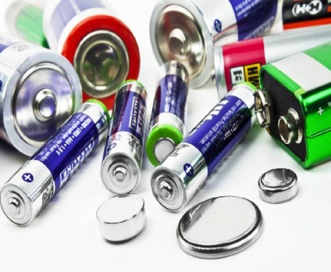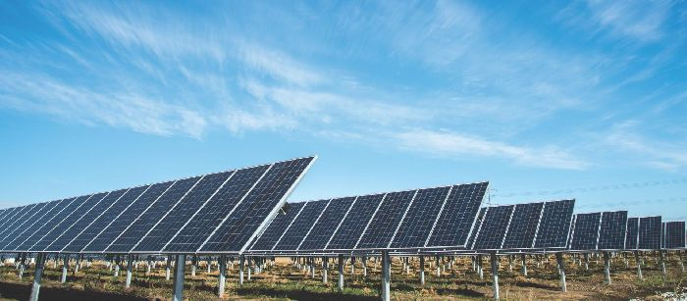
10. В фотоэлектрических источниках тока …
1. световая энергия выбивает электроны из атомов, создавая электрическое поле на полюсах источника.
2.световая энергия выбивает ионы кристаллической решетки, создавая электрическое поле на полюсах источника.
3.световая энергия поступает на полюса источника тока
4.нет правильного ответа.
11. Электромеханические источники тока применяются там, где…
1.требуется полная неподвижность
2.требуется низкие массогабаритные показатели
3.требуются большие количества электроэнергии
4. нет правильного ответа.
12. Гальванические элементы широко используются в …
1. Автомобилях 2. Телефонии 3.телевизорах 4. Датчиках.
13. Какие преобразования энергии имеет место при зарядке аккумулятора?
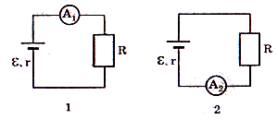
1.химическая энергия преобразуется в электрическую 2. электрическая энергия преобразуется в химическую 3.электрическая энергия преобразуется во внутреннюю энергию 4. химическая энергия преобразуется во внутреннюю энергию.
14. На рисунке приведены схемы электрических цепей. ЭДС и внутренние сопротивления источников тока одинаковы. Сравните показания амперметров.
1. показания первого амперметра меньше показания второго амперметра
2. показания амперметров одинаковы
3. показания первого амперметра больше показания второго амперметра
4. показания амперметров равны нулю.
15. Как изменятся показания амперметра и вольтметра, если замкнуть ключ К?
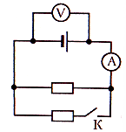
1. показания амперметра уменьшатся, а вольтметра увеличатся
2. показания амперметра увеличатся, а вольтметра уменьшатся
3. показания амперметра и вольтметра увеличатся
4. показания не изменятся
5. показания амперметра и вольтметра уменьшатся
16.Электродвижущая сила (ЭДС) батареи источников соединённых параллельно равна ...
1. сумме ЭДС отдельных источников, составляющих батарею
2. ЭДС одного источника.
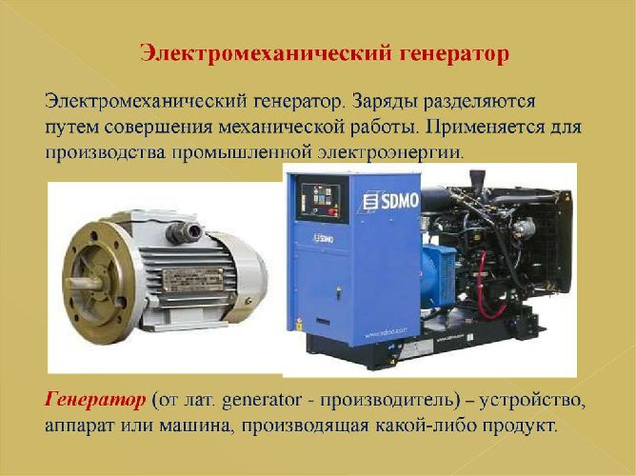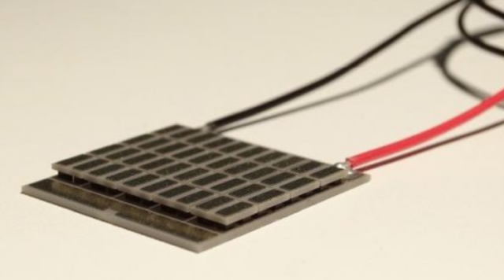

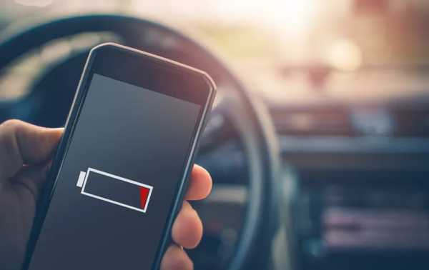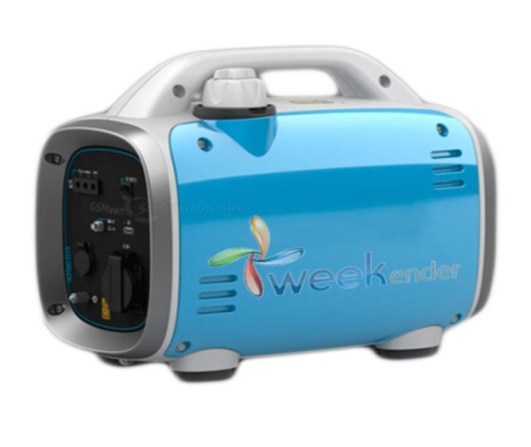

Задание №3.Самостоятельно решить. Вычислите ток короткого замыкания

Источник тока | ε, В | r, Ом | I _{к.з.}, А
Гальванический элемент | 1,5 | 1
Аккумулятор | 2 | 0,1
Осветительные сети | 100 | 0,001
Генератор | 200 | 0,01

Самостоятельная работа

Вариант№1
1. Гальванический элемент с ЭДС 1,6 B и внутренним сопротивлением 0,3 Ом замкнут проводником сопротивлением 3,7 Ом. Найдите силу тока в цепи.
2. ЭДС батарейки 4,5В, а внутреннее сопротивление – 0,5А. Найдите напряжение на зажимах батареи, если внешнее сопротивление цепи равно 8,5 Ом.
3. При подключении источника тока с ЭДС 15 B к некоторому сопротивлению напряжение на полюсах источника оказывается 9 B, а сила тока в цепи 1,5 А. Найдите внутреннее сопротивление источника.

Вариант №2
1. К источнику тока, внутреннее сопротивление которого 1,2 Ом, подключили резистор сопротивлением 8,8Ом. Определите КПД источника тока.
2.Гальванический элемент с ЭДС 5 В и внутренним сопротивлением 0,2 Ом замкнут на проводник сопротивлением 38 Ом. Найдите силу тока в цепи, падение напряжения на этом проводнике?
3. К генератору ЭДС которого 100 В, присоединили резистор сопротивлением 48 Ом. Определить внутреннее сопротивление генератора, если сила тока в цепи 2А.
Вариант №3.
1. ЭДС источника равна 12 В. Какую работу совершают сторонние силы при перемещении 50Кл электричества внутри источника от одного полюса к другому?
2. Аккумулятор мотоцикла имеет ЭДС 6 В и внутреннее сопротивление 0,5 Ом.
К нему подключен реостат сопротивлением 5,5 Ом. Найдите силу тока в реостате.
3. Источник постоянного тока с ЭДС 12 В и внутренним сопротивлением 1 Ом замкнут на внешнее сопротивление 9 Ом. Определить силу тока в цепи , падение напряжения U_{R} на внешнем участке и падение напряжения U_{r} на внутреннем участке цепи.
Вариант №4.
1. Каков ток в цепи, состоящей из батареи с ЭДС 5В и внутренним сопротивлением 0,8 Ом, проводов сопротивлением 0,2 Ом и лампочки 9 Ом?
2.ЭДС источника тока равна 220В, а внутреннее сопротивление 1,5 Ом. Какое надо взять сопротивление внешнего участка цепи, чтобы сила тока была равна
4 А?
3. Разность потенциалов на клеммах разомкнутого источника тока 24В. При включении внешней цепи разность потенциалов на клеммах источника тока стала равной 22В, а сила тока 4А. Определить внутреннее сопротивление источника тока, сопротивление внешнего участка цепи.

Вариант №5.
1. При подключении лампочки к источнику тока с ЭДС 16В напряжение на ней 14В. Вычислите КПД источника тока.
2. Источник тока с ЭДС 220В и внутренним сопротивлением 2Ом замкнут проводником сопротивлением 108 Ом. Определить падение напряжения внутри источника тока.
3. Источник электрической энергии с ЭДС 60 В и внутренним сопротивлением 2 Ом замкнут на два последовательно соединенных резистора. Определить сопротивление резистора R₂, если сопротивление первого равно 20 Ом, а сила тока в цепи 2 А.
Вариант №6.
1. Какова ЭДС источника напряжения, если сторонние силы совершают работу 10Дж при разделении зарядов +5 и -5 Кл?
2. Разность потенциалов на клеммах разомкнутого источника тока 4В. Определить внутреннее сопротивление источника тока, если при сопротивлении внешнего участка цепи 4Ом сила тока равна 0,8 А.
3. Проводник какого сопротивления надо включить во внешнюю цепь генератора с ЭДС 220 В и внутренним сопротивлением 0,1 Ом, чтобы на его зажимах напряжение стало равным 210 В?

Вариант №7*.
1. К аккумулятору с ЭДС 12,6 В подключен резистор, в котором протекает ток 5 А. Чему равна работа сторонних сил по разделению заряда в аккумуляторе за 1 мин?
2. Рассчитайте силу тока, протекающего через резистор R3, если сопротивления резисторов R₁ = R₂ = R₃ = 4 Ом (рис. 21), а ЭДС источника тока ε = 9 В. Внутренним сопротивлением источника тока можно пренебречь.
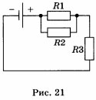
3. Электродвигатель, внутреннее сопротивление которого равно 0,7 Ом, работает при напряжении 560 В, причем по его обмотке идет ток 100 А. Какое количество теплоты выделится за 4с и какова работа электрических сил?

Вариант №8*.
1. Электрическая цепь состоит из источника с внутренним сопротивлением 1 Ом и резистора сопротивлением 2 Ом. Сила тока в цепи равна 2А. Какую работу совершили сторонние силы за 3с?
2. Источник электрической энергии с ЭДС 60В и внутренним сопротивлением 2 Ом замкнут на два последовательных резистора. Определить сопротивление R₂, если сопротивление R₁равно 20 Ом, а сила тока в цепи 2 А.
3. Аккумулятор, ЭДС и внутреннее сопротивление которого равны 2В и 0,1Ом, заряжается при напряжении 2,2 В. Какое количество теплоты выделится в аккумуляторе за 10с и какова работа электрических сил?

Задачи для самостоятельного решения
1.Чему равна ЭДС источника тока, если сторонние силы совершают 48Дж работы при перемещении 12 Кл электричества внутри источника от одного полюса к другому?
2. ЭДС источника тока равна 1,6 В, его внутреннее сопротивление равно 0,5 Ом. Чему равен КПД источника при силе тока 2,4А? (Ответ: 25 %.)
3. ЭДС элемента 1,5 В, а внутреннее сопротивление 0,5 Ом. Какую наибольшую силу тока можно получить от этого элемента? Какой будет сила тока, если сопротивление внешней цепи равно:0,5 Ом,1 Ом,2 Ом? (Ответ:3А; 1,5А;1А;0,6 А)
4. Каково внутреннее сопротивление элемента, если его ЭДС равна 1,2В и при внешнем сопротивлении 5 Ом сила тока равна 0,2А? (Ответ:1 Ом)
5. ЭДС батарейки от карманного фонаря равна 3,7 В, а внутреннее сопротивление 1,5Ом. Батарейка замкнута на сопротивление 11,7 Ом. Каково напряжение на зажимах батарейки? (Ответ:$≈$3,3В)
6. ЭДС батареи 6В, её внутреннее сопротивление 0,5 Ом, сопротивление внешней цепи 11.5 Ом. Найти силу тока в цепи, напряжение на зажимах батареи и падение напряжения внутри батареи?( Ответ: 0,5А; $≈$5,8В; 0,25В)
7. Четыре аккумулятора с ЭДС 20 В и внутренним сопротивлением 1,2 Ом каждый соединены параллельно одноименными полюсами. Каково должно быть сопротивление внешней цепи, чтобы сила тока в ней не превышала 2 А? (Ответ:R$≥$9, 7 Ом)
8. Даны пять аккумуляторов с ЭДС 6 В и внутренним сопротивлением 0,6 Ом каждый. Каким должно быть сопротивление внешней цепи, чтобы при последовательном соединении аккумуляторов сила тока оказалась равной 2 А?
(Ответ:12Ом)
9. К полюсам источника с ЭДС 2 В и внутренним сопротивлением 0,8 Ом присоединен кусок никелиновой проволоки длиной 2,1м и сечением 0,21 мм².Каково напряжение на зажимах источника? ( Ответ:$≈$1,7 В)
10. Электродвигатель, внутреннее сопротивление которого0,5 Ом, работает при напряжении 600 в, причем по его обмотке течёт ток 100 А. Чему равно КПД электродвигателя? ( Ответ: 92%)
11. Генератор с ЭДС 80 В и внутренним сопротивлением 0,2 Ом соединен со сварочным аппаратом, имеющим сопротивление 0,5 Ом. Подводящие провода имеют сопротивление 0,1 Ом. Определите силу тока в цепи; напряжение на клеммах сварочного аппарата; ток короткого замыкания. (Ответ:100А;50 В;400 А)
12. Генератор с ЭДС 140 В и внутренним сопротивлением0,2 Ом при нагрузке сопротивлением 1,2Ом дает ток силой 100 А. Определите полную и полезную мощность генератора, электрические потери и КПД. (Ответ:14 кВт;12кВт;
2 кВт;$≈$85,7%)

Критерии оценивания самостоятельных работ по физике
Оценка | Критерии оценивания
Отлично «5» | Правильно решены все задачи, тетрадь с решениями сдана вовремя. Работа, выполненная полностью без ошибок и недочетов или имеющую не более одного недочета.
Хорошо «4» | Правильно решены все задачи, тетрадь с решениями сдана вовремя. При решении задач сделаны: а) не более одной негрубой ошибки и одного недочета, б) или не более двух недочетов.
Удовлетворительно «3» | Учащийся правильно выполнил не менее половины работы или допустил:  а) не более двух грубых ошибок,  б) или не более одной грубой ошибки и одного недочета,  в) или не более двух-трех негрубых ошибок,  г) или одной негрубой ошибки и трех недочетов,  д) или при отсутствии ошибок, но при наличии 4-5 недочетов.  Тетрадь с решениями сдана вовремя
Неудовлетворительно «2» | Задачи не решены или число ошибок и недочётов превысило норму для оценки 3 или правильно выполнено менее половины работы.

Критерии за тест
1 задание - 1 балл. Максимальное количество – 16 баллов.
Оценки:«5» — от 15 – 16 балла; «4» — от 12- 14 баллов; «3» — от 9 - 11 баллов
Ответы
Тест. Электродвижущая сила источника тока. Закон Ома для полной цепи
№ п/п | 1 | 2 | 3 | 4 | 5 | 6 | 7 | 8 | 9 | 10 | 11 | 12 | 13 | 14 | 15 | 16
вариант№1 | 4 | 3 | 1 | 3 | 2 | 4 | 1 | 3 | 1 | 3 | 4 | 2,3 | 1 | 1 | 4 | 1
вариант№2 | 2 | 1 | 3 | 2 | 4 | 2 | 3 | 2 | 3 | 1 | 3 | 2,3 | 2 | 2 | 2 | 1

Самостоятельно решить. Вычислите ток короткого замыкания
Источник тока | ε, В | r, Ом | I _{к.з.}, А
Гальванический элемент | 1,5 | 1 | 1,5
Аккумулятор | 2 | 0,1 | 20
Осветительные сети | 100 | 0,001 | 1$∙$10⁵
Генератор | 200 | 0,01 | 2$∙$ 10⁴
Самостоятельная работа
п/п | Вариант  №1 | Вариант  №2 | Вариант  №3 | Вариант  №4 | Вариант  №5 | Вариант  №6 | Вариант  №7* | Вариант  №8*
1 | 0,4А | 88% | 600Дж | 0,5 А | 88% | 2 В | 3,78кДж | 36 Дж
2 | 4,25В | 0,12 А  4,56 В | 1 А | 53,5 Ом | 4В | 1Ом | 1,5 А | 8 Ом
3 | 4 Ом | 2 Ом | 1,2А  10,8 В  1,2 В | 5,5 Ом  0,5 Ом | 8 Ом | 2,1 Ом | 28кДж  224кДж | 4 Дж  44 Дж

Основная и дополнительная литература по данной теме:
1. Мякишев Г. Я., Буховцев Б. Б., Сотский Н.Н. Физика. 10 класс. Учебник для общеобразовательных организаций М.: Просвещение, 2017. С. 348 – 354.
2. Рымкевич А. П. Сборник задач по физике. 10-11 класс. - М.: Дрофа, 2009. С. 106-108.
3. С.Б. Бобошина, Физика 10-11 классы, Справочник, ФГОС,М., Издательство «Экзамен»,2019, - 320с.
4. Кабардин О.Ф. Физика: справочник для школьников и поступающих в вузы. Курс подготовки к ГИА и ЕГЭ и дополнительные вступ. испытаниям в вузы –М.: АСТ – ПРЕСС ШКЛОА, 2019
5. Дмитриева В.Ф., Физика: учебник для студ. образоват. Учреждений сред. Проф. Образования – М. :Издательский центр «Академия», 2009. – 464 с.
6. Ряболовов Г.И., Дадашева Н.Р., Курганова В.А. Сборник дидактических заданий по физике: Учеб. Пособие для техникумов. – М.: Высш. Шк.,1986
7. Громцева О.И. Сборник задач по физике: 10-11 классы: к учебникам Г.Я. Мякишева и др. «Физика. 10 класс», «Физика. 11 класс». ФГОС. – М.: Издательство «Экзамен», 2019. -208с.

